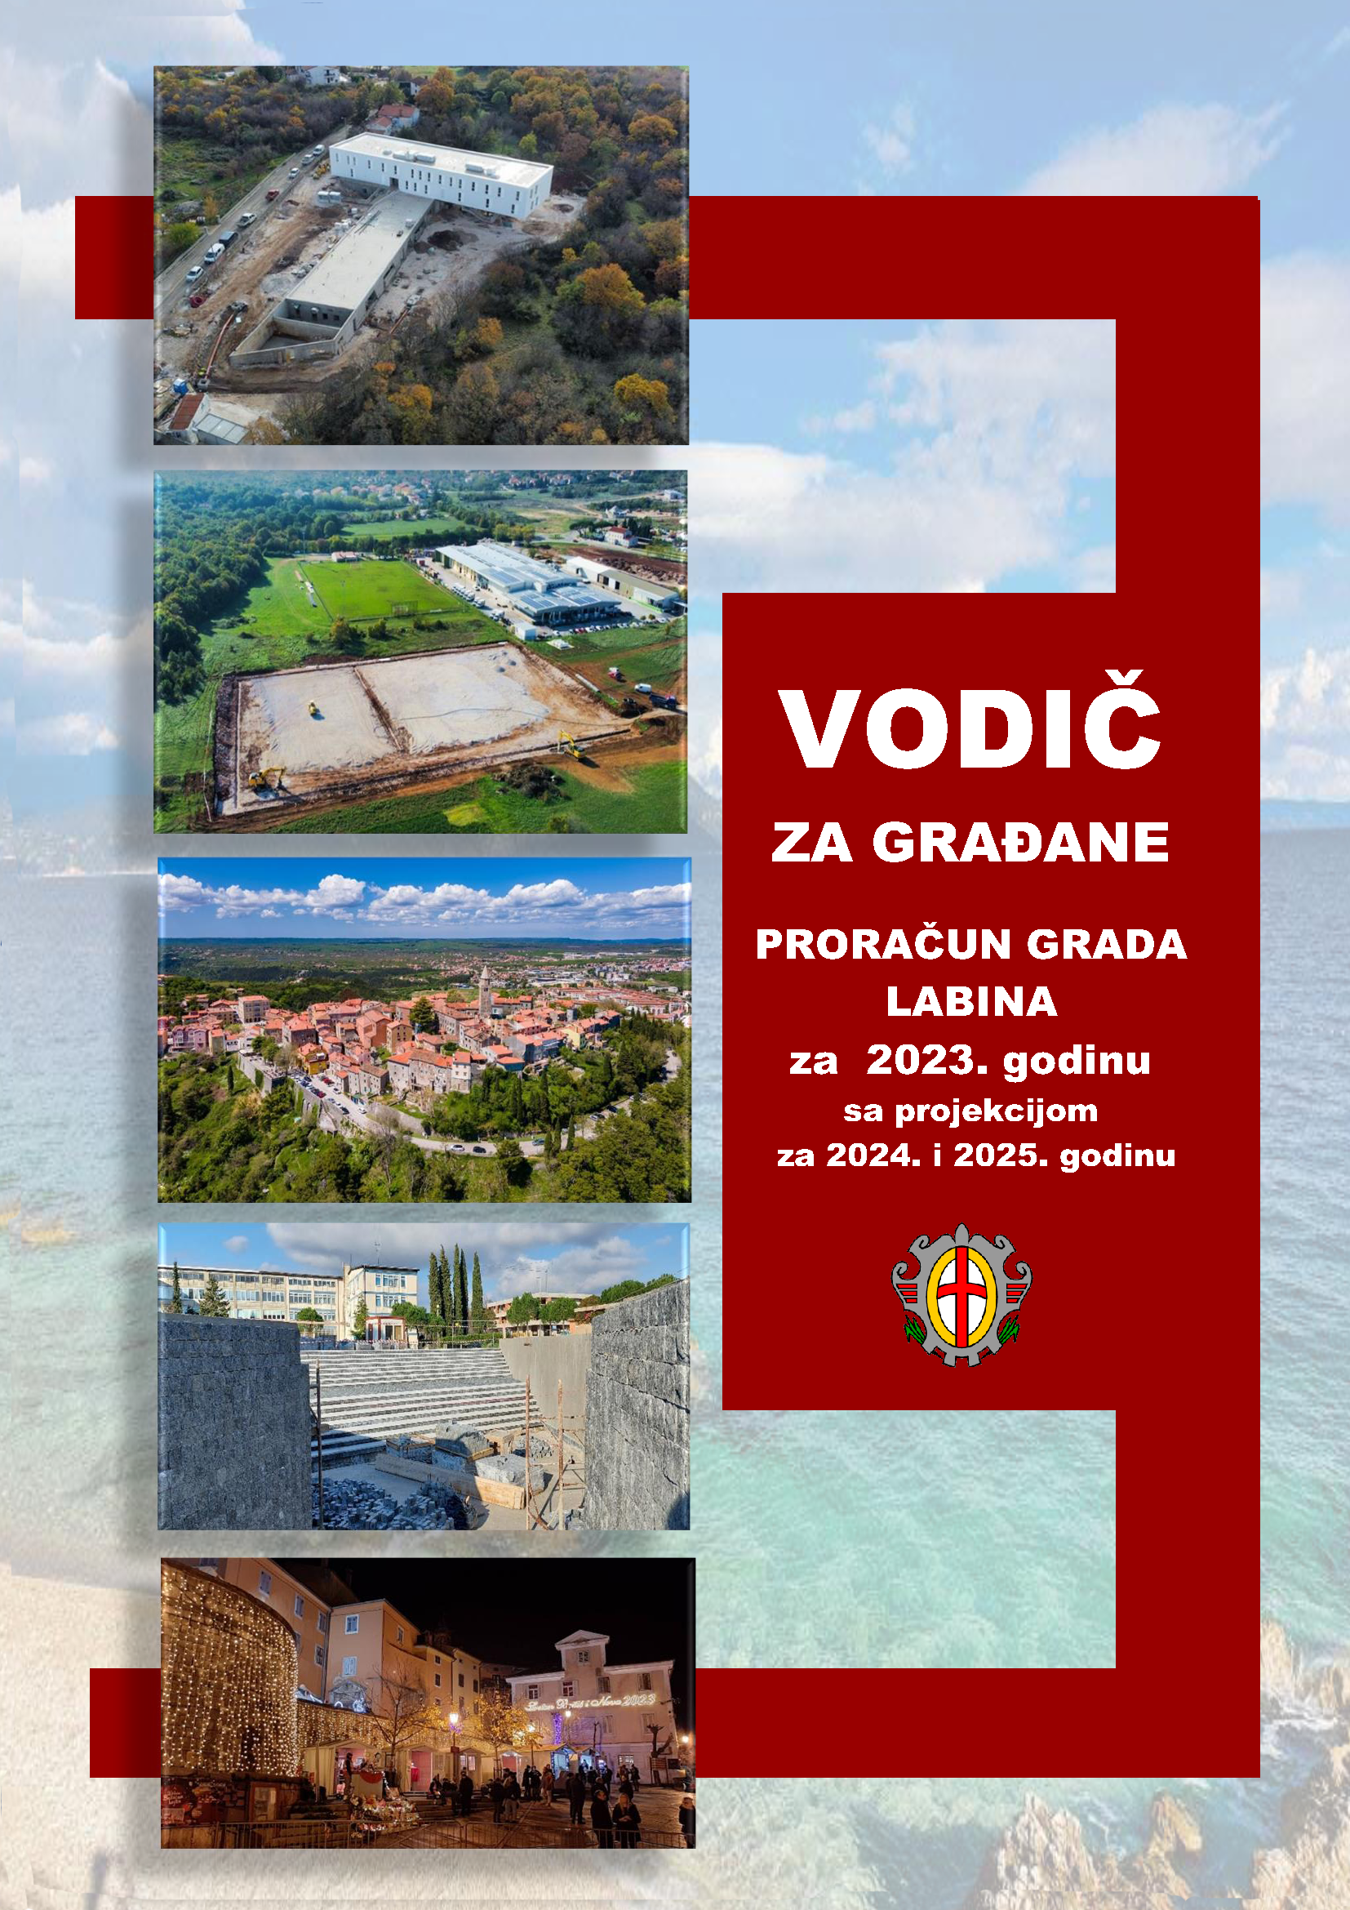

1. **UVODNA RIJEČ**

*Drage Labinjanke i Labinjani,*

*sukladno prethodnim dobrim praksama pripremili smo vodič za građane: Proračun u malom za 2023. godinu, a sve kako bi smo vam približili stanje gradskih financija te  na jednostavan, razumljiv i slikovit način prikazali najvažnije planirane godišnje prihode i primitke te rashode i izdatke grada, u 2023. godini. Proračun Grada Labina za 2023. godinu iznosi 20.093.434,00 eura i prvi je proračun planiran u novoj valuti.*

*Za uspješan, dugoročno održiv rast i kvalitetan razvoj svakog grada potrebno je balansirati između gospodarskih, društvenih i socijalnih interesa, kao što su ulaganja u komunalnu ili prometnu infrastrukturu i kulturu, zaštitu okoliša, skrbi o starijim sugrađanima, našim mladima i mladim obiteljima.*

*Labin je napredan i uspješan grad što je rezultat svih dosadašnjih ulaganja i projekata koje smo planirali i zajednički uspješno proveli.*

*Kontinuirano razvijamo i osmišljavamo ciljeve putem kojih se možemo umrežavati i razvijati u svim segmentima društva, od gospodarstva, poduzetništva, obrazovanja, do pitanja vezanih uz mlade, neprofitne organizacije i slično. To činimo cijeneći prijedloge i osluškujući potrebe svojih građana.*

*Veseli nas što ćemo u ovoj godini dovršiti generacijama sanjanu investiciju Doma za odrasle, a s druge pak strane očekuje nas početak gradnje novog dječjeg vrtića na Vinežu, nabavka toliko potrebnog mamografa, završetak velikih infrastrukturnih zahvata na našim prometnicama kao i učinkovitija, ekonomski  i ekološki prihvatljiva javna rasvjeta.*

*Pozivamo Vas da i dalje aktivno, putem vaših pohvala, kritika, ideja i zamisli sudjelujete u kreiranju proračunskih planova za buduća razdoblja, a sve s ciljem poboljšanja kvalitete svih segmenata života.*

Vaš gradonačelnik

Valter Glavičić

**II. OPĆENITO O PRORAČUNU I NJEGOVOM SADRŽAJU**

**Što je proračun?**

* Proračun je jedan od najvažnijih dokumenata koji se donosi na razini jedinice lokalne samouprave
* Proračun je akt kojim se procjenjuju prihodi i primici te utvrđuju rashodi i izdaci jedinice lokalne samouprave za proračunsku godinu, sa projekcijom za dvije naredne godine
* Propis kojim su regulirana sva pitanja vezana uz proračun je Zakon o proračunu (Narodne novine 144/21).

**Tko donosi proračun?**

* Proračun donosi predstavničko tijelo grada (Gradsko vijeće Grada Labina) do konca tekuće godine za narednu proračunsku godinu
* Prijedlog proračuna i projekciju utvrđuje Gradonačelnik Grada Labina kao izvršno tijelo te ih podnosi Gradskom vijeću na donošenje
* Proračun se objavljuje na službenim internet stranicama Grada Labina [**www.labin.hr**](http://www.labin.hr) i u službenim novinama Grada Labina
* Ako se proračun ne donese u roku slijedi:
* Privremeno financiranje
* Raspuštanje Gradskog vijeća
* Prijevremeni izbori za Gradsko vijeće i gradonačelnika

**Sadržaj proračuna:**

* **OPĆI DIO** - sastoji se od Računa prihoda i rashoda i Računa financiranja
* **POSEBNI DIO** – sastoji se od plana rashoda i izdataka iskazanih po razdjelima
* Svaki razdjel sadrži programe, projekte i aktivnosti koji se planiraju financirati iz područja nadležnosti svakog pojedinog odjela gradske uprave, uključujući i financijske planove proračunskih korisnika Grada Labina kojih ima ukupno 10, (Dječji vrtić Pjerina Verbanac, OŠ Matije Vlačića, OŠ Ivo Lola Ribar, Centar Liče Faraguna, Umjetnička škola Matko Brajša Rašan, Javna vatrogasna postrojba Labin, Pučko otvoreno učilište, Gradska knjižnica i Vijeća nacionalnih manjina, Bošnjaka i Srba)

**Struktura prihoda i primitaka:**

**PRIHODI POSLOVANJA**

* Porezi (porez i prirez na dohodak, na promet nekretnina, kuće za odmor, na promet pića i porez na javne površine)
* Pomoći iz proračuna i iz inozemstva
* Prihodi od imovine (zakup, koncesije i naknade)
* Komunalni doprinos i naknada
* Prihodi od donacija
* Kazne, upravne pristojbe i ostalo
* **PRIHODI OD PRODAJE NEFINANCIJSKE IMOVINE**
* Prodaja dugotrajne pokretne i nepokretne imovine
* **PRIMICI OD FINANCIJSKE IMOVINE I ZADUŽIVANJA**
* **RASPOLOŽIVA SREDSTVA IZ PRETHODNE GODINE**
* Preneseni višak ili manjak iz prethodne godine

**Prihodi proračuna po namjeni:**

* **NENAMJENSKI PRIHODI**
* Porezni prihodi
* Prihodi od zakupa i iznajmljivanja imovine
* Pristojbe
* **NAMJENSKI PRIHODI**
* Komunalna naknada – za održavanje javnih površina, nerazvrstanih cesta,

javne rasvjete i odvodnje atmosferskih voda

* Komunalni doprinos – za gradnju nerazvrstanih cesta, javne rasvjete i javnih površina (nogostupa, dječjih igrališta, pješačkih staza i dr.)
* Prihodi od pomoći i donacija – prema namjeni za koju su namijenjeni
* Prihodi od prodaje imovine - za kapitalne rashode
* Primici od dugoročnog zaduživanja – isključivo za kapitalne investicije uz prethodnu suglasnost Gradskog vijeća i Vlade RH

**Struktura rashoda i izdataka:**

* **RASHODI POSLOVANJA**
* Rashodi za zaposlene (plaće zaposlenih u gradskoj upravi i ustanovama čiji je osnivač Grad)
* Materijalni rashodi (rashodi za materijal, energiju i usluge)
* Financijski rashodi (bankarske usluge i kamate)
* Subvencije – trgovačkim društvima, poljoprivrednicima i obrtnicima
* Pomoći unutar opće države i inozemstva (proračunskim korisnicima drugih proračuna)
* Naknade građanima i kućanstvima (stipendije, socijalna skrb)
* Ostali rashodi (donacije, naknade šteta i kapitalne pomoći)
* **RASHODI ZA NABAVU NEFINANCIJSKE IMOVINE**
* Rashodi za kupnju zemljišta
* Izgradnja građevinskih objekata i opreme
* Prostorno planiranje, projektna dokumentacija, umjetnička dijela, knjige i drugo
* **IZDACI ZA FINANCIJSKU IMOVINU I OTPLATU ZAJMOVA**
* Otplata glavnice primljenih kredita

**Rashodi proračuna po namjeni:**

* **ZAKONSKE OBVEZE**
* Predškolski odgoj
* Socijalna skrb
* Javne potrebe u sportu i kulturi
* Protupožarna i civilna zaštita
* Komunalno gospodarstvo ( održavanje i gradnja objekata)
* Zaštita okoliša
* Prostorno planiranje
* Materijalni rashodi i plaće
* **RASHODI VEZANI ZA DODATNE STANDARDE JAVNIH POTREBA**
* Održavanje manifestacija od lokalnog značaja
* Sufinanciranje rada udruga u društvenim djelatnostima
* Briga o djeci i starijima (naknade za novorođenčad, naknade umirovljenicima)
* Srednjoškolsko i visoko obrazovanje (stipendiranje učenika i studenata)
* Dodatni programi u osnovno školskom obrazovanju (produženi boravak učenika, suradnici u nastavi za djecu s posebnim potrebama)

**III. PRIJEDLOG PRORAČUNA ZA 2023. GODINU I PROJEKCIJA**

**ZA 2024. I 2025. GODINU**

**Važno je znati!**

* Najvažnije načelo proračuna je da mora biti **uravnotežen**, što znači da ukupna visina planiranih prihoda mora biti jednaka ukupnoj visini planiranih rashoda
* Određeni rashodi mogu se financirati isključivo iz određene vrste prihoda
* Proračun je izrađen u EUR-ima

**PRIHODI PRORAČUNA**

1. **PRIHODI PO VRSTI –po ekonomskoj klasifikaciji**

|  |  |  |  |
| --- | --- | --- | --- |
| **VRSTA PRIHODA** | **2023. godina €** | **2024. godina €** | **2025. godina €** |
| **PRIHODI POSLOVANJA- UKUPNO** | **16.104.797,00** | **16.569.074,00** | **16.724.609,00** |
| Prihodi od poreza | 5.097.000,00 | 5.337.000,00 | 5.337.000,00 |
| Pomoći od inozemstva i od subjekata unutar općeg proračuna | 5.914.335,00 | 6.251.264,00 | 6.448.244,00 |
| Prihodi od imovine | 1.069.130,00 | 1.169.130,00 | 1.255.780,00 |
| Prihodi od upravnih i administrativnih pristojbi, pristojbi po posebnim propisima i naknadama | 3.435.201,00 | 3.563.921,00 | 3.435.826,00 |
| Prihodi od prodaje proizvoda i robe te pruženih usluga i prihodi od donacija | 562.591,00 | 221.219,00 | 221.219,00 |
| Kazne, upravne mjere i ostali prihodi | 26.540,00 | 26.540,00 | 26.540,00 |
| **PRIHODI OD PRODAJE NEFINANCIJSKE IMOVINE** | **1.973.400,00** | **1.372.645,00** | **908.120,00** |
| Prihodi od prodaje neproizvedene dugotrajne imovine | 1.600.000,00 | 1.000.000,00 | 600.000,00 |
| Prihodi od prodaje proizvedene dugotrajne imovine | 373.400,00 | 372.645,00 | 308.120,00 |
| **PRIMICI OD FINANCIJSKE IMOVINE I ZADUŽIVANJA** | **1.549.985,00** | **0,00** | **0,00** |
| Primici od zaduživanja | 1.549.985,00 | 0,00 | 0,00 |
| **UKUPNO PRIHODI I PRIMICI** | **19.628.182,00** | **17.941.719,00** | **17.632.729,00** |
| Rezultat poslovanja | **465.252,00** | **0,00** | **0,00** |
| **UKUPNO:** | **20.093.434,00** | **17.941.719,00** | **17.632.729,00** |

**2) PRIHODI PO NAMJENI**

|  |  |  |  |
| --- | --- | --- | --- |
| **NAMJENA PRIHODA** | **2023. godina €** | **2024. godina €** | **2025. godina €** |
| Nenamjenski prihodi | 6.430.800,00 | 6.510.800,00 | 6.597.450,00 |
| Namjenski prihodi | 6.876.438,00 | 6.273.398,00 | 5.877.758,00 |
| Namjenski primici od zaduživanja | 1.549.985,00 | 0,00 | 0,00 |
| Vlastiti i ostali prihodi proračunskih korisnika | 5.236.211,00 | 5.157.521,00 | 5.157.521,00 |
| **UKUPNO:** | **20.093.434,00** | **17.941.719,00** | **17.632.729,00** |

**RASHODI**

**UPRAVNI ODJEL ZA POSLOVE GRADONAČELNIKA I GRADSKO VIJEĆE –   
UKUPNI RASHODI U 2023. GODINI 1.584.982,00 €**

**UPRAVNI ODJEL ZA PRORAČUN I FINANCIJE  
UKUPNI RASHODI U 2023.GODINI 1.941.554,00 €**

**UPRAVNI ODJEL ZA PROSTORNO UREĐENJE, ZAŠTITU OKOLIŠA I**

**IZDAVANJE AKATA ZA GRADNJU**

**UKUPNI RASHODI U 2023.GODINI 5.044.260,00 €**

**UPRAVNI ODJEL ZA KOMUNALNO GOSPODARSTVO I UPRAVLJANJE IMOVINOM   
UKUPNI RASHODI U 2023. GODINI 2.777.800,00 €**

**UPRAVNI ODJEL ZA DRUŠTVENE DJELATNOSTI   
UKUPNI RASHODI U 2023. GODINI 8.558.626,00 €**

**UPRAVNI ODJEL ZA GOSPODARSTVO I EU PROJEKTE   
UKUPNI RASHODI U 2023. GODINI 186.212,00 €**

**KONTAKTI I KORISNE INFORMACIJE**

Na web stranici Grada Labina [**www.labin.hr**](http://www.labin.hr)nalazi se detaljan prikaz Proračuna i pripadajućih programa za 2023. godinu sa projekcijama

za 2024. i 2025. godinu.

Dostupne su sve informacije o radu Gradske uprave, obavijesti, natječaji,

akti, kontakti i ostalo.

Kako bi naša komunikacija bila otvorena i obostrana, pozivamo Vas da nam šaljete svoja pitanja, prijedloge i kritike na adresu e-pošte: [**ured.grada@labin.hr**](mailto:ured.grada@labin.hr)

**Gradska uprava Grada Labina**

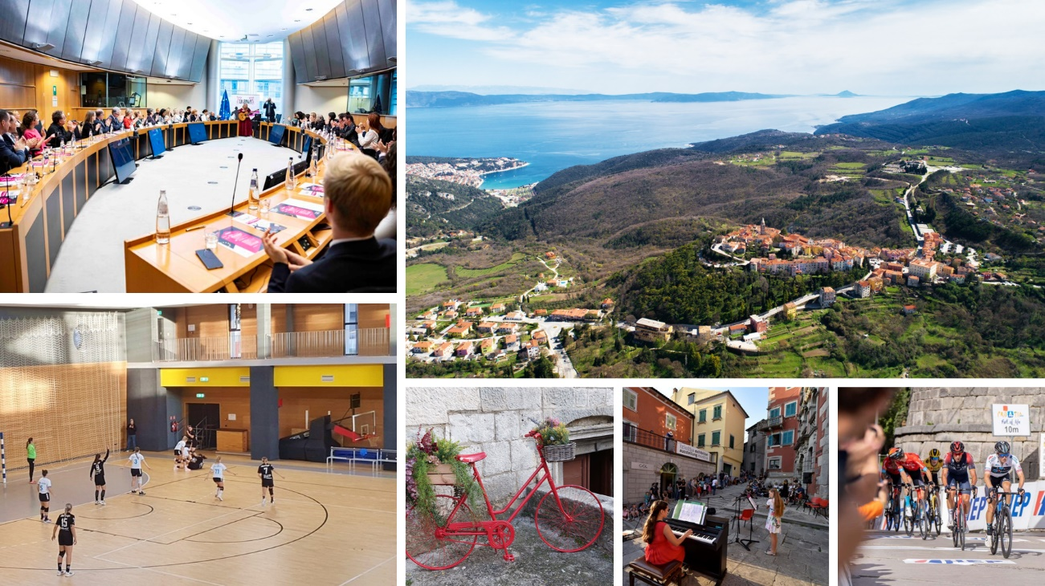

**A_ Titov trg 11, 52220 Labin  
T_ 052 866 800, 052 852 078**

**F_ 052 852 269**

**M_** [**ured.grada@labin.hr**](mailto:ured.grada@labin.hr)

**W_** [**www.labin.hr**](http://www.labin.hr)